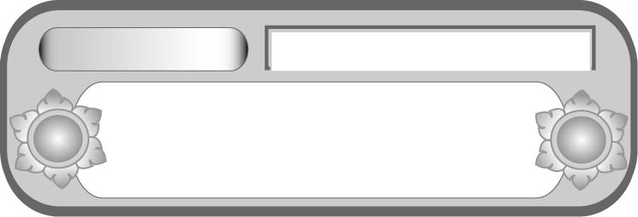
หน่วยการเรียนรู้ที่ ๑๑
เขียนชำนาญ...งานสร้างสรรค์
การกรอกรายการใบฝากเงิน ใบถอนเงิน
เรื่องที่ ๗ การกรอกแบบรายการ
แผนการจัดการเรียนรู้ที่ ๒


ชั้นประถมศึกษาปีที่ ๕ เวลา ๑ ชั่วโมง

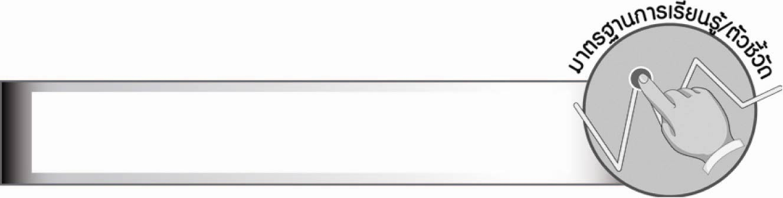
มาตรฐานการเรียนรู้/ตัวชี้วัด

มาตรฐานการเรียนรู้
มาตรฐาน ท ๒.๑ ใช้กระบวนการเขียนเขียนสื่อสาร เขียนเรียงความ ย่อความ
และเขียนเรื่องราวในรูปแบบต่าง ๆ เขียนรายงานข้อมูลสารสนเทศ และรายงานการศึกษาค้นคว้า
อย่างมีประสิทธิภาพ
ตัวชี้วัด
ท ๒.๑ ป. ๕/๗ กรอกแบบรายการต่าง ๆ
ท ๒.๑ ป. ๕/๙ มีมารยาทในการเขียน

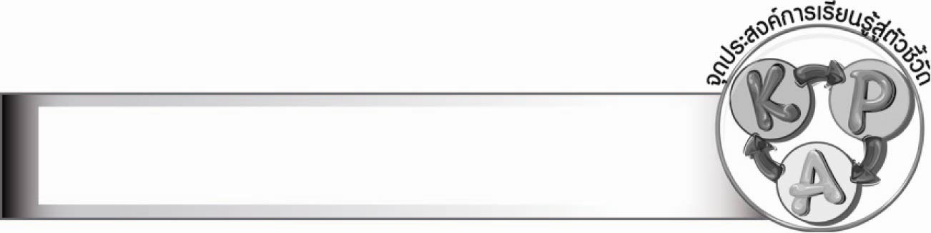
จุดประสงค์การเรียนรู้สู่ตัวชี้วัด

๑. อธิบายวิธีการกรอกใบฝากเงิน ใบถอนเงิน (K)
๒. กรอกใบฝากเงิน ใบถอนเงิน (P)
๓. กระตือรือร้นในการร่วมกิจกรรม (A)

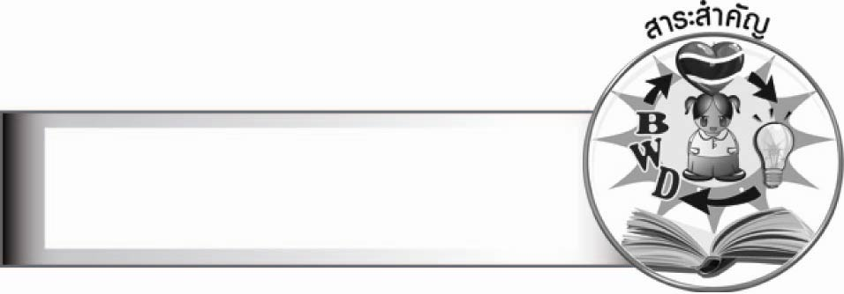
สาระสำคัญ

การกรอกใบฝากเงิน ใบถอนเงินได้ถูกต้องจะช่วยให้พนักงานธนาคารให้บริการได้สะดวกรวดเร็ว และข้อมูลไม่คลาดเคลื่อน ซึ่งถ้ากรอกข้อมูลผิดพลาดอาจก่อให้เกิดความเสียหายทางการเงินได้
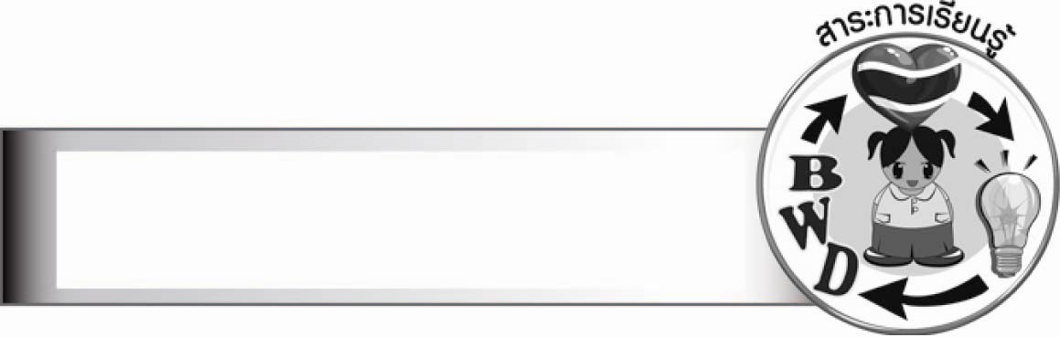
สาระการเรียนรู้

การกรอกใบฝากเงิน ใบถอนเงิน


สมรรถนะสำคัญของผู้เรียน

๑. ความสามารถในการสื่อสาร
- ทักษะการอ่าน
- ทักษะการเขียน
- ทักษะการฟัง การดู และการพูด
๒. ความสามารถในการคิด
- การวิเคราะห์
- การสรุปความรู้


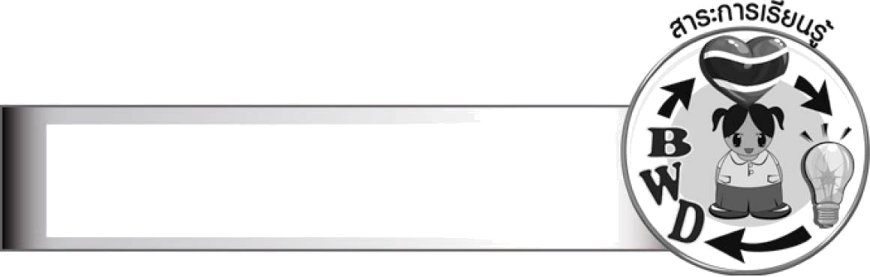
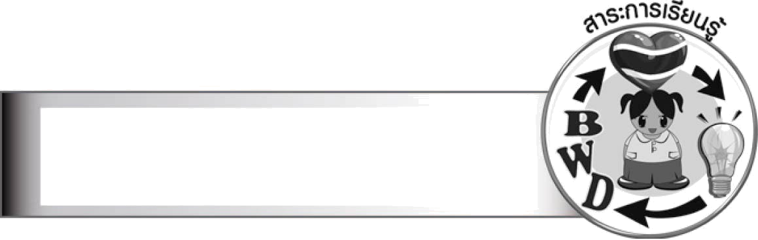
คุณลักษณะอันพึงประสงค์

ใฝ่เรียนรู้
ตัวชี้วัดที่ ๔.๑ ตั้งใจ เพียรพยายามในการเรียนและเข้าร่วมกิจกรรมการเรียนรู้
มุ่งมั่นในการทำงาน
ตัวชี้วัดที่ ๖.๑ ตั้งใจและรับผิดชอบในการปฏิบัติหน้าที่การงาน
ตัวชี้วัดที่ ๖.๒ ทำงานด้วยความเพียรพยายามและอดทน เพื่อให้งานสำเร็จตามเป้าหมาย
รักความเป็นไทย
ตัวชี้วัดที่ ๗.๒ เห็นคุณค่าและใช้ภาษาไทยในการสื่อสารได้อย่างถูกต้องเหมาะสม

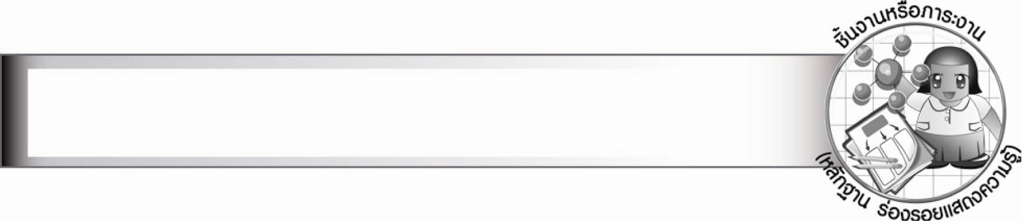
ชิ้นงานหรือภาระงาน (หลักฐาน ร่องรอยแสดงความรู้)
๑. ใบงาน เรื่อง การกรอกใบฝากเงิน
๒. ใบงาน เรื่อง การกรอกใบถอนเงิน

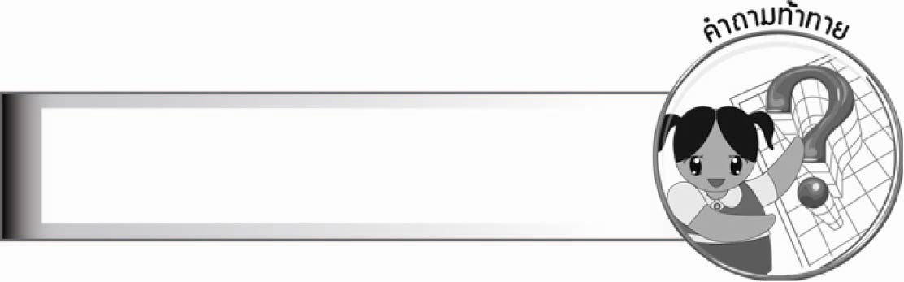
คำถามท้าทาย

ถ้ากรอกเลขที่บัญชีผิดจะเกิดผลอย่างไร


การจัดกิจกรรมการเรียนรู้

๑. ให้นักเรียนพิจารณาใบฝากเงิน ใบถอนเงินที่ครูแจก (โดยครูไปขอจากธนาคาร)
๒. ให้ศึกษาใบฝากเงิน โดยพิจารณาว่าต้องกรอกรายการเกี่ยวกับสิ่งใดบ้าง ดังนี้
๒.๑ บัญชีธนาคารของนักเรียนเป็นบัญชีประเภทใด
๒.๒ นักเรียนฝากเงินโดยใช้เงินสด ตั๋วแลกเงิน หรือเช็ค
๒.๓ นักเรียนเปิดบัญชีที่สาขาใด
๒.๔ นักเรียนไปฝากเงินวันที่เท่าใด
๒.๕ ชื่อเจ้าของบัญชีคือใคร
๒.๖ เลขที่บัญชีของนักเรียน คือ เลขที่บัญชีใด
๒.๗ นักเรียนต้องการฝากเงินจำนวนเท่าใด
๒.๘ ให้นักเรียนตรวจสอบความเรียบร้อยของข้อมูล แล้วลงชื่อผู้ฝากด้วยลายมือที่อ่านได้ง่าย พร้อมหมายเลขโทรศัพท์ที่ติดต่อได้
๓. ให้นักเรียนทำใบงานที่ ๑๘ เรื่อง การกรอกใบฝากเงิน แล้วร่วมกันตรวจสอบความถูกต้อง
๔. ให้นักเรียนศึกษาใบถอนเงิน แล้วกรอกข้อมูลลงในแบบรายการ โดยสมมุติรายละเอียดต่าง ๆ ตามความเหมาะสม ดังนี้
๔.๑ บัญชีธนาคารของนักเรียนเป็นบัญชีประเภทใด
๔.๒ นักเรียนถอนเงินเป็นเงินสด เงินโอน หรือเช็ค
๔.๓ นักเรียนถอนเงินจากบัญชีซึ่งเปิดบัญชีที่สาขาใด
๔.๔ นักเรียนไปถอนเงินวันที่เท่าใด
๔.๕ ชื่อเจ้าของบัญชีคือใคร
๔.๖ เลขที่บัญชีของนักเรียน คือ เลขที่บัญชีใด
๔.๗ นักเรียนต้องการถอนเงินจำนวนเท่าใด
๔.๘ ให้นักเรียนตรวจสอบความเรียบร้อยของข้อมูล แล้วลงชื่อผู้ถอนเงินด้วยลายมือที่อ่านง่ายและเป็นแบบเดียวกับตอนเปิดบัญชี และลงลายมือชื่ออีกครั้งหลังรับเงิน
๕. ให้นักเรียนทำใบงานที่ ๑๙ เรื่อง การกรอกใบถอนเงิน แล้วร่วมกันตรวจสอบความถูกต้อง

๖. ให้นักเรียนและครูร่วมกันสรุปความรู้ ดังนี้
๏ การกรอกใบฝากเงิน ใบถอนเงินได้ถูกต้องจะช่วยให้พนักงานธนาคารให้บริการได้สะดวกรวดเร็ว และข้อมูลไม่คลาดเคลื่อน ซึ่งถ้ากรอกข้อมูลผิดพลาดอาจก่อให้เกิดความเสียหายทางการเงินได้
๗. ให้นักเรียนร่วมกันแสดงความคิดเห็น โดยครูใช้คำถามท้าทาย ดังนี้
๏ ถ้ากรอกเลขที่บัญชีผิดจะเกิดผลอย่างไร

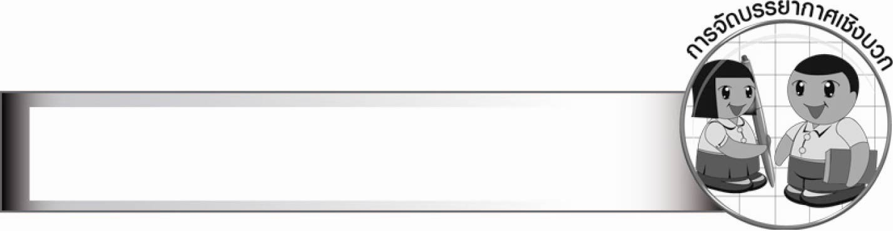
การจัดบรรยากาศเชิงบวก

ให้นักเรียนได้ตอบคำถามแสดงความคิดเห็นอย่างอิสระ เพื่อให้นักเรียนเรียนรู้อย่างมีความสุข ครูให้คำชมนักเรียนที่กรอกแบบรายการด้วยความตั้งใจ ครูให้กำลังใจนักเรียนที่ตั้งใจทำงาน เสริมแรงนักเรียนที่ทำงานเสร็จเร็วด้วยคำชม และให้เพื่อนปรบมือเพื่อปลอบใจนักเรียนที่ทำงานเสร็จช้าให้
มีความพยายามต่อไป

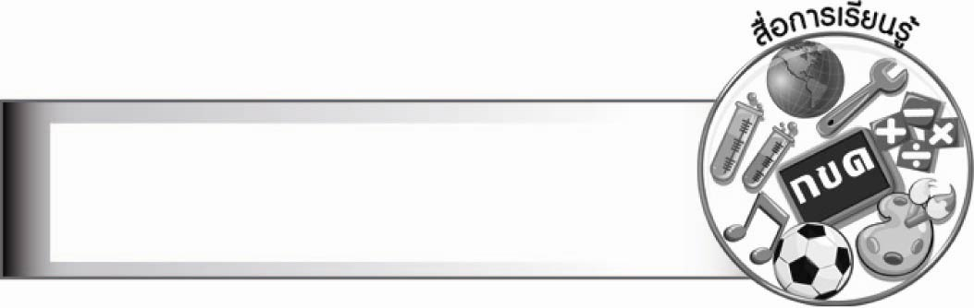
สื่อการเรียนรู้

- ใบฝากเงิน ใบถอนเงิน
- ใบงาน

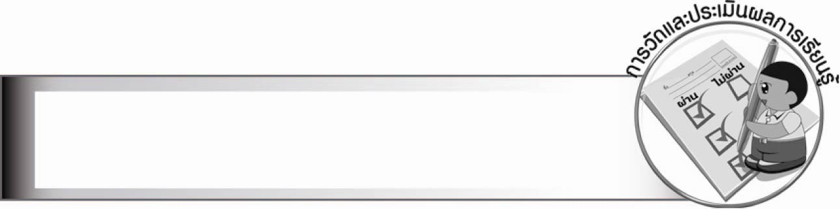
การวัดและประเมินผลการเรียนรู้

๑. วิธีการวัดและประเมินผล
๑.๑ สังเกตพฤติกรรมของนักเรียนในการเข้าร่วมกิจกรรม
๑.๒ ตรวจใบงานที่ ๑๘ - ๑๙
๒. เครื่องมือ
แบบสังเกตพฤติกรรมการเข้าร่วมกิจกรรม
๓. เกณฑ์การประเมิน
การประเมินพฤติกรรมการเข้าร่วมกิจกรรม
ผ่านตั้งแต่ ๒ รายการ ถือว่า ผ่าน
ผ่าน ๑ รายการ ถือว่า ไม่ผ่าน

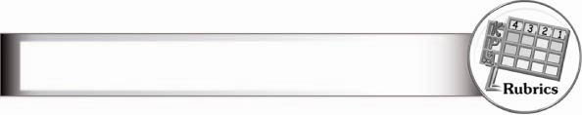
การประเมินผลตามสภาพจริง (Rubrics)

การประเมินใบงานนี้ ให้ผู้สอนพิจารณาจากเกณฑ์การประเมินผลตามสภาพจริง (Rubrics)
เรื่อง การกรอกใบฝากเงินและใบถอนเงิน
ระดับคะแนน  เกณฑ์การประเมิน | ๔ | ๓ | ๒ | ๑
การกรอกใบฝากเงิน  และใบถอนเงิน | กรอกรายการได้  ตามแบบ ครบถ้วน  ถูกต้อง ชัดเจน  สะอาด เรียบร้อย  สามารถแนะนำ  ผู้อื่นได้ | กรอกรายการได้  ตามแบบ ครบถ้วน  ถูกต้อง ชัดเจน  แต่ไม่สะอาด  เรียบร้อย ไม่สามารถ  แนะนำผู้อื่นได้ | กรอกรายการได้  ตามแบบ  แต่ไม่ครบถ้วน  ต้องถามผู้อื่น  เป็นบางครั้ง | กรอกรายการได้  ตามแบบ  แต่ไม่ครบถ้วน  ต้องถามหรือดูแบบ  จากผู้อื่น

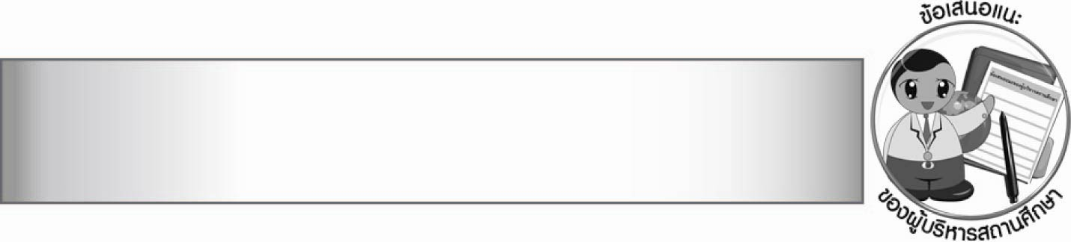
ข้อเสนอแนะของผู้บริหารสถานศึกษา

________________________________________________________________________________
________________________________________________________________________________
________________________________________________________________________________
________________________________________________________________________________
________________________________________________________________________________
________________________________________________________________________________
________________________________________________________________________________
________________________________________________________________________________
________________________________________________________________________________
________________________________________________________________________________
________________________________________________________________________________
________________________________________________________________________________
________________________________________________________________________________
________________________________________________________________________________
________________________________________________________________________________
________________________________________________________________________________
________________________________________________________________________________
________________________________________________________________________________
________________________________________________________________________________
________________________________________________________________________________
________________________________________________________________________________
________________________________________________________________________________
________________________________________________________________________________
________________________________________________________________________________
________________________________________________________________________________

ลงชื่อ________________________ (ผู้บริหารสถานศึกษา)
(_______________________)
_______/________/_______


บันทึกหลังการสอน

ผลการจัดการเรียนการสอน

_______________________________________________________________________________
_______________________________________________________________________________
_______________________________________________________________________________
_______________________________________________________________________________
_______________________________________________________________________________
_______________________________________________________________________________

ปัญหา/อุปสรรค

_______________________________________________________________________________
_______________________________________________________________________________
_______________________________________________________________________________
_______________________________________________________________________________
_______________________________________________________________________________
_______________________________________________________________________________

แนวทางแก้ไข

_______________________________________________________________________________
_______________________________________________________________________________
_______________________________________________________________________________
_______________________________________________________________________________
_______________________________________________________________________________
_______________________________________________________________________________

ลงชื่อ________________________ (ผู้บันทึก)
(________________________)
________/_______/_______

